千葉市介護予防・日常生活支援
総合事業に係る請求事務について
＜令和４年１０月改正＞

千葉市介護保険事業課

（目次）
第１章 千葉市介護予防・日常生活支援総合事業に伴う請求事務について
１ 千葉市のサービス体系について
２ 請求事務の流れについて
３ 請求に使用する主な書類について
第２章 各サービスの請求方法
１ サービス全般の共通事項について
２ 地域区分の設定について
３ 従前相当サービス
（１）訪問介護相当サービス（従前相当サービス・訪問）
（２）通所介護相当サービス（従前相当サービス・通所）
４ 緩和した基準によるサービス
（１）生活援助型訪問サービス（訪問型サービスＡ）
（２）ミニデイ型通所サービス（通所型サービスＡ）
第３章 その他の請求に関する取扱いについて
（１）他市の総合事業を実施する場合
（２）住所地特例者にサービスを提供する場合
（３）過誤（通常・同月）
（４）各種公費の取り扱いについて
（巻末資料）

第１章 千葉市介護予防・日常生活支援総合事業に伴う請求事務について
第１章では、千葉市のサービス体系および請求事務の流れについて説明します。

１ 千葉市のサービス体系について
千葉市では、平成２９年４月から総合事業を実施しています。このうち、事業所が市から指定を受けて提供するサービスは、第１号訪問事業・通所事業ともに（１）従前相当サービス、（２）緩和した基準によるサービスの２種類です。
詳しい内容については、次頁の表の通りです。

千葉市介護予防・日常生活支援総合事業における訪問型サービス（第１号訪問事業）の概要
サービス  名称 | 訪問介護相当サービス（従前相当サービス） | 生活援助型訪問サービス（緩和サービス）
事業主体 | 営利法人、非営利法人 | 同左
サービス  対象者 | 要支援者 | 同左
サービス  内容 | 身体介護を含む場合（生活援助型サービスのみを提供する場合は、生活援助型訪問サービス） | 生活援助型サービス（買い物、調理等の支援）
人員基準
   | 資格要件 | 配置基準
  管理者 | なし | 常勤専従1人以上※管理上支障がない場合兼務可
  ｻｰﾋﾞｽ  提供  責任者 | 介護福祉士等 | 常勤の訪問介護員等のうち、  利用者40人に1人以上（一部非常勤も可）
  訪問  介護員 | 介護福祉士等 | 常勤換算2.5人以上
   | 資格要件 | 配置基準
  管理者 | なし | 常勤専従1人以上※管理上支障がない場合兼務可
  訪問事業責任者 | 介護職員初任者研修修了者等 | 訪問介護員等のうち、常勤換算で1人以上（必要数）
  訪問  介護員 | なし | 必要数
設備基準 | 事務室、相談室（相談ｽﾍﾟｰｽ）その他必要な設備及び備品等 | 同左
報酬単価
   | １回当たり単価 | 月当たり上限
  週１回程度 | 268単位  （1～3回） | 1,17６単位  （4回以上）
  週２回程度 | 27２単位  （5～7回） | 2,34９単位  （8回以上）
  週３回以上 | 28７単位  （9～11回） | 3,727単位  （12回以上）
  短時間 | 1６7単位  （1～22回） | ―
   | １回当たり単価 | 月当たり上限
  週１回程度 | 259単位 | 1,176単位  （5回以上）
  週２回程度 | 259単位 | 2,349単位  （10回以上）
  週３回以上 | 259単位 | 3,601単位  （1４回以上）
資格 | 介護福祉士、介護職員初任者研修修了者等の有資格者 | 無資格者（市が実施する研修の修了者及びこれと同等の者）
千葉市介護予防・日常生活支援総合事業における通所型サービス（第１号通所事業）の概要
サービス  名称 | 通所介護相当サービス（従前相当サービス） | ミニデイ型通所サービス（緩和サービス）
事業主体 | 営利法人、非営利法人 | 同左
サービス  対象 | 要支援者 | 同左
提供する  サービス | レクリエーション、機能訓練等 【要送迎】  ●提供時間について「３時間以上」と「２時間以上３時間未満」の２つの区分を設ける。 | レクリエーション、介護予防を目的とした体操等 【要送迎】  ●提供時間について「３時間以上」と「２時間以上３時間未満」の２つの区分を設ける。
人員基準
   | 資格要件 | 配置基準
  管理者 | なし | 常勤専従1人以上※管理上支障がない場合は兼務可
  生活相談員 | 介護福祉士等 | 専従１以上
  看護職員 | 看護師等 | 単位ごとに１人以上（定員１０名以上の場合）
  介護職員 | なし | ・利用者15人以下：専従1人以上  ・利用者15人超：利用者  1人に専従0.2人以上
  機能訓練指導員 | 理学療法士等 | １人以上
   | 資格要件 | 配置基準
  管理者 | なし | 常勤専従1人以上※管理上支障がない場合は兼務可
  介護職員 | なし | ・利用者15人以下：専従1人以上  ・利用者15人超：利用者  1人に専従0.2人以上
設備基準 | ・食堂及び機能訓練室（利用定員×３㎡）、静養室、相談室、事務室、必要な設備・備品 | ・サービス提供に必要な場所（利用定員×３㎡）、相談室、事務室、必要な設備・備品
報酬単価
   | ３時間以上 |  | ２時間以上３時間未満
   | １回当たり単価 | 月当たり  上限 | １回当たり単価 | 月当たり  上限
  要支援１ | 384単位（1～3回） | 1,672単位  （4回以上） | 269単位  （1～3回） | 1,170単位  （4回以上）
  要支援２ | ３９５単位  （1～7回） | 3,428単位  （8回以上） | ２７７単位  （1～7回） | 2,400単位  （8回以上）
   | ３時間以上 |  | ２時間以上３時間未満
   | １回当たり単価 | 月当たり  上限 | １回当たり単価 | 月当たり  上限
  要支援１ | ３３7単位  (1～4回) | 1,672単位（5回以上） | ２３６単位  (1～4回) | 1,170単位  （5回以上）
  要支援２ | ３３7単位  (1～8回) | 3,008単位  （9回以上） | ２３6単位  (1～4回) | ２,106単位  （9回以上）
※生活援助型訪問サービス及びミニデイ型通所サービスについては、制度上介護職員処遇改善加算・介護職員等特定処遇改善加算及び介護職員等ベースアップ等支援加算はないが、既に基本単位に介護職員処遇改善加算Ⅰ相当、介護職員等特定処遇改善加算Ⅰ相当及び介護職員等ベースアップ等支援加算が含まれている。

２ 請求事務の流れについて
千葉市では、従前相当サービス、緩和した基準によるサービスについては、介護給付・予防給付と同様、国保連合会を経由して審査・支払いを行います。
次の表は、利用者との契約からサービスの利用、事業費の支払いまでの一連の流れの典型例を示しています。総合事業サービス事業者の方に関係する事務は、次の①～⑤です。
※ケースによっては、実施時期が前後する場合があります。
＜請求事務の流れ＞
実施時期 | 実施する内容
サービス  提供開始前 | ・利用者が、あんしんケアセンターに介護予防ケアマネジメントを依頼する。  ・あんしんケアセンター等が介護予防ケアマネジメントを行い、ケアプランを作成する。  ・あんしんケアセンター等が（原則として）①サービス提供表、サービス利用票を作成し、それぞれ総合事業サービス事業者・利用者等に交付する。  ・②事業者が、利用者に対し、サービス利用票に沿ってサービスを提供する。
サービス  提供翌月 | ・③事業者は、提供したサービスの介護予防・日常生活支援総合事業費請求書及び介護予防・日常生活支援総合事業費明細書を、サービス提供の翌月１０日までに県国保連合会に提出する。（国保連への提出様式：p.６～７）  ・あんしんケアセンター等は、利用者が受けたサービスに基づき給付管理票を作成し、介護予防支援サービス計画費の請求書等とともに、翌月１０日までに国保連合会に提出する。  ・利用者が、④事業者に対して利用料を支払う（自己負担分）。※１  ・あんしんケアセンター等は、国保連に対して介護予防支援費または介護予防ケアマネジメント費を請求する。  ・国保連が、給付管理票を基に総合事業サービス事業者の請求書等と突合し、支給限度額等の審査を実施する。
サービス提供の翌々月 | ・国保連合会が、⑤事業費をサービス提供の翌々月（請求書等を提出した月の翌月）の２５日に事業者に支払う。  ・国保連合会が、介護予防支援費または介護予防ケアマネジメント費を支払う。
※１ サービスの利用者は、自己負担割合分の利用料を事業所に支払います。
※２ （過誤が生じた場合の取り扱い：p.１９～）

３ 請求事務に使用する主な書類について
請求にあたっては、事業所において以下の２点の作成が必要となります。
（１）介護予防・日常生活支援総合事業費請求書
（２）介護予防・日常生活支援総合事業費明細書
様式については、ｐ６、７のとおりです。（国保連への伝送にあたっては、ソフトを総合事業に対応させる必要がありますので、ご確認ください。）

＜介護予防・日常生活支援総合事業費請求書 様式＞

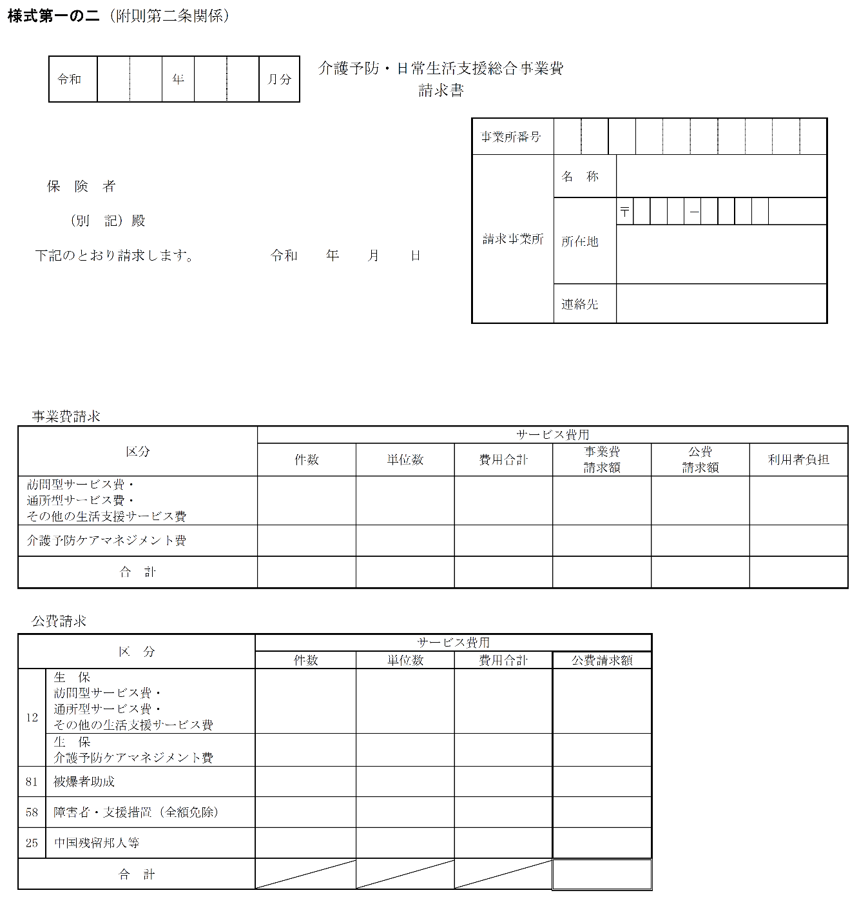

＜介護予防・日常生活支援総合事業費明細書 様式＞

第２章 各サービスの請求方法
第２章では、具体的なサービスを提供した場合に、どのコードを使って請求するかについて説明します。介護給付・予防給付と請求に用いるコードが異なるため、請求時によくご確認ください。

１ サービス全般の共通事項について
サービス費の請求については、介護給付・予防給付と同様に、総合事業においても、国保連を通じたサービス費請求をしていただきます。請求にあたっては、A2～A7のサービス種類コード（2ケタ）及び千葉市が作成したサービス項目コード（4ケタ）を使用します。
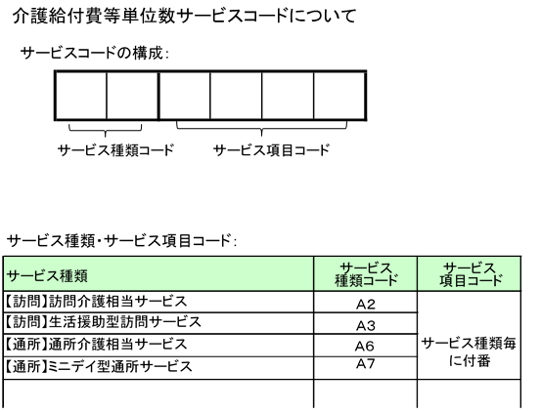

また、請求にあたっては次の４点に留意してください。
①提供したサービスごとに、該当するサービス種類コード・サービス項目コードを用いて請求してください。
②同一建物減算の請求は、Ａ２とＡ６については通常の単位数から同一建物減算単位数を減算してください。Ａ３とＡ７については同一建物減算した単位数コードを用いて請求してください。
③訪問介護相当サービス及び通所介護相当サービスについて、同一建物減算を適用する場合、支給限度基準額の算定の際、当該減算前の単位を算入してください。
④加算がある場合、加算のコードを用いて請求してください。

２ 地域区分の設定について
千葉市の地域区分は3級地となっています。各サービスの１単位の単価は次のとおりです。
（訪問型）
コード名 | 該当するサービス | １単位の単価
A2 | 訪問介護相当サービス | 11.05円
A3 | 生活援助型訪問サービス | 11.05円
（通所型）
コード名 | 該当するサービス | １単位の単価
A6 | 通所介護相当サービス  （2時間以上3時間未満・3時間以上） | 10.68円
A7 | ミニデイ型通所サービス  （2時間以上3時間未満・3時間以上） | 10.68円

3 従前相当サービス
（１）訪問介護相当サービス（従前相当サービス・訪問）
規定回数・基本単位数については、次のとおりです。
【規定回数等について】
従前相当（訪問） | 規定回数 | 提供回数 | 報酬区分 | 基本単位数
週１回程度 | ４回 | １～３回 | １回当たり単価 | 268単位
週１回程度 | ４回 | ４回以上 | 包括報酬 | 1,176単位
週２回程度 | ８回 | １～７回 | １回当たり単価 | 272単位
週２回程度 | ８回 | ８回以上 | 包括報酬 | 2,349単位
週３回以上 | １２回 | １～１１回 | １回当たり単価 | 287単位
週３回以上 | １２回 | １２回以上 | 包括報酬 | 3,727単位
短時間 | - | １～２２回 | 1回当たり単価 | 167単位
【短時間サービスについて】
ア 訪問介護相当サービスⅠ～Ⅵと短時間サービスは併用することはできません。
イ 短時間サービスは下限となる所要時間は定めていませんが、２０分未満を想定しています。
ウ 要支援１、要支援２ともに１月に２２回まで算定することは可能ですが、所要時間や提供
回数の決定にあたっては、介護支援専門員やサービス提供責任者が行う適切なアセスメント
及びマネジメントにより、利用者にとって真に必要なサービス（回数）が提供されるよう留
意してください。
エ サービス内容は、排泄介助、体位交換、服薬介助、起床介助、就寝介助等利用者の生活にとって定期的又は一時的に必要な短時間の身体介護を想定しています。サービス内容が本人の安否確認や健康チェックであり、それに伴い若干の身体介護を行う場合は算定できません。
オ １日のうちに複数回短時間サービスを利用することは可能ですが、前回提供した短時間サービスから２時間の間隔を空ける必要があります。

訪問介護相当サービス（従前相当サービス・訪問）に適用される利用回数ごとの基本単位、
減算及び加算については、次のとおりです。
＜基本単位＞
サービスコード表参照
＜減算＞
減算名 | コード番号
同一建物減算（事業所と同一建物の利用者又はこれ以外の同一建物の利用者２０人以上にサービスを行う場合） | ６００１
※利用回数に関わらず、１月あたりのコードを使用してください。
【同一建物減算について】
ア 事業所と同一建物の利用者又はこれ以外の同一建物の利用者２０人以上にサービスを行う場合で同一建物減算が適用する際は、支給限度基準額の算定では、当該減算前の単位を算入してください。
＜加算＞
加算名 | コード番号
初回加算 | ４００１
生活機能向上連携加算Ⅰ | ４００３
生活機能向上連携加算Ⅱ | ４００２
介護職員処遇改善加算 | （Ⅰ） | ６２６９
介護職員処遇改善加算 | （Ⅱ） | ６２７０
介護職員処遇改善加算 | （Ⅲ） | ６２７１
介護職員等特定処遇改善加算 | （Ⅰ） | ６２７８
介護職員等特定処遇改善加算 | （Ⅱ） | ６２７９
介護職員等ベースアップ等支援加算 | 6281

（２）通所介護相当サービス（従前相当サービス・通所）
規定回数・基本単位数については、次のとおりです。
【規定回数等について】（ア 提供時間3時間以上の場合）
従前相当（通所） | 規定回数 | 提供回数 | 報酬区分 | 基本単位数
要支援１ | ４回 | １～３回 | １回当たり単価 | 38４単位
要支援１ | ４回 | ４回以上 | 包括報酬 | 1,672単位
要支援２ | ８回 | １～７回 | １回当たり単価 | 395単位
要支援２ | ８回 | ８回以上 | 包括報酬 | 3,428単位
【規定回数等について】（イ 提供時間2時間以上3時間未満の場合）
従前相当（通所） | 規定回数 | 提供回数 | 報酬区分 | 基本単位数
要支援１ | ４回 | １～３回 | １回当たり単価 | 269単位
要支援１ | ４回 | ４回以上 | 包括報酬 | 1,170単位
要支援２ | ８回 | １～７回 | １回当たり単価 | 277単位
要支援２ | ８回 | ８回以上 | 包括報酬 | 2,400単位
また、通所介護相当サービス（従前相当サービス・通所）に適用される利用回数ごとの
基本単位、減算及び加算については、次のとおりです。
＜基本単位＞
サービスコード表参照

＜減算＞
算定項目 | 単位数 | コード番号
事業所と同一建物に居住する者又は同一建物から利用する者に通所介護相当サービス（独自）を行う場合（要支援１）※１月につき | ３７６  単位 | ６１０５
事業所と同一建物に居住する者又は同一建物から利用する者に通所介護相当サービス（独自）を行う場合（要支援２）※１月につき | ７５２  単位 | ６１０６
※利用回数に関わらず、１月あたりのコードを使用してください。
【同一建物減算について】
ア 事業所と同一建物に居住する者又は同一建物から利用する者に通所介護相当サービスを行う場合は、支給限度基準額の算定の際、当該減算前の単位を算入してください。
イ 令和３年４月サービス提供分から、同一建物減算は利用回数に関わらず１月につき、基本単位数から各減算単位数（要支援１の場合は３７６単位、要支援２の場合は７５２単位）を減算する扱いとします。なお、減算によりマイナスが生じる場合は、単位数は０単位となります。
（例）通所介護相当サービス事業所と同一建物に居住する要支援２の利用者が、通所介護相当サービスを１回利用した後、要介護１に変更した場合（各種加算減算なしの場合）
３９５単位（１回の基本単位）―７５２単位（要支援２の同一建物減算単位）
＝△３５７単位 ⇒０単位
【送迎減算について】
※令和３年４月サービス提供分から、利用者の希望により送迎を行わなかった場合は減算
しない扱いとします。

＜加算＞（「２時間以上3時間未満」、「3時間以上」共通）
算定項目 |  | コード番号
生活機能向上グループ活動加算 |  | ５０１０
運動器機能向上加算 |  | ５００２
若年性認知症利用者受入加算 |  | ６１０９
栄養アセスメント加算 |  | ６１１６
栄養改善加算 |  | ５００３
口腔機能向上加算 |  | （Ⅰ） | ５００４
 |  | （Ⅱ） | ５０１１
選択的サービス複数実施加算 |  | （Ⅰ）運動器機能向上及び栄養改善 |  | ５００６
 |  | （Ⅰ）運動器機能向上及び口腔機能向上 |  | ５００７
 |  | （Ⅰ）栄養改善及び口腔機能向上 |  | ５００８
 |  | （Ⅱ）運動機能向上、栄養改善及び口腔機能向上 |  | ５００９
事業所評価加算 |  | ５００５
サービス提供体制強化加算 | サービス提供体制強化加算（Ⅰ） | 要支援１ | ６０１１
サービス提供体制強化加算 | サービス提供体制強化加算（Ⅰ） | 要支援２ | ６０１２
サービス提供体制強化加算 | サービス提供体制強化加算（Ⅱ） | 要支援１ | ６１０７
サービス提供体制強化加算 | サービス提供体制強化加算（Ⅱ） | 要支援２ | ６１０８
サービス提供体制強化加算 | サービス提供体制強化加算（Ⅲ） | 要支援１ | ６１０３
サービス提供体制強化加算 | サービス提供体制強化加算（Ⅲ） | 要支援２ | ６１０４
生活機能向上連携加算 | 生活機能向上  連携加算（Ⅰ） | ４００１
生活機能向上連携加算 | 生活機能向上  連携加算（Ⅱ） | 運動器機能向上連携加算を算定しない場合 | ４００２
生活機能向上連携加算 | 生活機能向上  連携加算（Ⅱ） | 運動器機能向上連携加算を算定している場合 | ４００３
口腔・栄養スクリーニング加算 | 口腔・栄養スクリーニング加算（Ⅰ） | ６２００
口腔・栄養スクリーニング加算 | 口腔・栄養スクリーニング加算（Ⅱ） | ６２０１
科学的介護推進体制加算 |  | ６３１１
介護職員処遇改善加算 |  | （Ⅰ） | ６１００
 |  | （Ⅱ） | ６１１０
 |  | （Ⅲ） | ６１１１
介護職員等特定処遇改善加算 |  | （Ⅰ） | ６１１８
 |  | （Ⅱ） | ６１１９
介護職員等ベースアップ等支援加算 |  | 6114

４ 緩和した基準によるサービス
緩和した基準によるサービスは、従前相当サービスの指定基準を一部緩和したサービスです。訪問と通所で緩和内容は異なりますが、いずれも、人員基準・設備基準を緩和することでサービス提供を行いやすくする一方、報酬単価を減額としています。

（１）生活援助型訪問サービス（訪問型サービスＡ）
生活援助型訪問サービスは、指定基準について訪問介護員の資格を無資格者にするなど、資格要件を緩和しています。これに伴い、報酬単位は、緩和したことによる人件費の減額を加味した単位数としています。
請求については、次表のとおり原則として１回当たり単価での請求とし、週１回程度で月５回以上もしくは週２回程度で月１０回以上、週3回以上で月1４回以上の提供の場合は包括報酬のコードによる請求となります。

生活援助型 | 規定回数 | 提供回数 | 報酬区分 | 基本単位数
訪問サービス
週１回程度 | ４回 | １～４回 | １回当たり単価 | 2５９単位
週１回程度 | ４回 | ５回以上 | 包括報酬 | １,１７６単位
週２回程度 | ８回 | １～９回 | １回当たり単価 | ２５９単位
週２回程度 | ８回 | １０回以上 | 包括報酬 | ２,３４９単位
週３回以上 | 1２回 | １～１３回 | １回当たり単価 | ２５９単位
週３回以上 | 1２回 | １４回以上 | 包括報酬 | 3,６０１単位

また、生活援助型訪問サービスに適用される利用回数ごとの基本単位、減算及び加算
については、次のとおりです。

＜基本単位＞
サービスコード表参照
＜加算＞
算定項目 | コード番号
初回加算（１割負担） | １００９
初回加算（２割負担） | １０１９
初回加算（３割負担） | １０３９
初回加算（災害減免） | １０２９

（２）ミニデイ型通所サービス（通所型サービスＡ）
緩和型の通所サービスは、従前相当サービスの指定基準を一部緩和したサービスです。具体的には、人員基準について生活相談員や機能訓練指導員を不要としたほか、設備基準について静養室を不要とするなどの基準緩和をしています。これに伴い、報酬単位は、緩和したことによる人件費の減額を加味した単位数としています。
請求については、次表のとおり原則として１回当たり単価での請求とし、週1回程度で月５回以上もしくは週２回程度で月９回以上の提供の場合は、包括報酬のコードでの請求となります。
【規定回数等について】（ア 提供時間3時間以上の場合）
ミニデイ型通所サービス |  | 規定回数 | 報酬区分 | 基本単位数
週1回程度 | 要支援１ | １～４回 | １回あたり単価 | 3３７単位
週1回程度 | 要支援１・２ | 5回以上 | 包括報酬 | １，６７２単位
週2回程度 | 要支援２ | １～８回 | １回あたり単価 | ３３７単位
週2回程度 | 要支援２ | ９回以上 | 包括報酬 | ３，００８単位

【規定回数等について】（イ 提供時間2時間以上3時間未満の場合）
ミニデイ型通所サービス |  | 規定回数 | 報酬区分 | 基本単位数
週1回程度 | 要支援１ | １～４回 | １回あたり単価 | ２３６単位
週1回程度 | 要支援１・２ | 5回以上 | 包括報酬 | １，１７０単位
週2回程度 | 要支援２ | １～８回 | １回あたり単価 | ２３６単位
週2回程度 | 要支援２ | ９回以上 | 包括報酬 | ２，１０６単位

また、ミニデイ型通所サービスに適用される基本単位、減算及び加算については、次のとおりです。

＜基本単位＞
サービスコード表参照
※１ 生活援助型訪問サービス・ミニデイ型通所サービスの場合、利用者の所得等の状況や災害等による利用者負担減免を受けているかなどによる利用者の負担割合に応じて、それぞれ指定するコードで請求する必要があります。請求コードを間違えると、正しく請求事務が行えないため、誤りのないようにして下さい。
※２ 介護職員処遇改善加算・介護職員等特定処遇改善加算及び介護職員等ベースアップ等支援加算については、従前相当サービスでのみ請求できます。緩和した基準によるサービスでは、基本単位に介護職員処遇改善加算Ⅰ相当、介護職員等特定処遇改善加算Ⅰ相当及び介護職員等ベースアップ等支援加算を含んでいるため、加算として請求することはできません。
【送迎減算について】
※令和３年４月サービス提供分から、利用者の希望により送迎を行わなかった場合は減算
しない扱いとします。

第３章 その他の請求に関する取扱いについて
第３章では、総合事業において特殊な請求を行う場面について説明します。通常の請求とは用いる様式や請求の考え方が一部異なりますので、ご注意ください。
（１）他市の総合事業を実施する場合
他市町村の住民に対して総合事業のサービスを提供する場合、その住民の住所地のある市町村からの指定を受ける必要があります。（※住所地特例の場合は、後掲）
総合事業は市町村ごとに実施するため、指定基準の内容やサービス内容、単価、請求のルール等様々な点において、市町村ごとに異なります。そのため、総合事業を実施する場合には、それぞれの市町村から、指定を受けていただく必要があります。実施を検討している場合には、それぞれの市町村にご相談ください。
（２）住所地特例者にサービスを提供する場合
他市町村の住民が住民票をうつして千葉市内の住所地特例施設に入居している場合には、千葉市民と同じ取扱いをします。
なお、その場合の請求コード・地域区分についても、取扱いは千葉市民の方と同様です。（※請求明細書については、住所地特例者の場合には住所地特例欄に記載してください。）
（３）過誤（通常・同月）
過誤については、これまでの予防給付と同様、「通常過誤」及び「同月過誤」の２つの方法があります。申請の流れについては、いずれも、予防給付と同様です。
ただし、過誤請求に用いる申立事由および様式が、総合事業用の様式となりますので、ご注意ください。

＜過誤申請 コード表＞

＜過誤調整の流れフロー図（予防給付と同様）＞
（４）各種公費の取り扱いについて
総合事業で請求できる公費は、次の表のうち、○の入ったもののみとなります。その他の公費については、請求ができません。（なお、千葉市では、A2,A3,A6,A7のみを使用します。）

（巻末資料）
○千葉市の総合事業に関する資料は、下記のホームページから確認できます。
「介護予防・日常生活支援総合事業（総合事業）について」
https://www.city.chiba.jp/hokenfukushi/koreishogai/kaigohokenjigyo/sougoujigyou/1sougoujigyou_top.html
（「千葉市 総合事業」と検索すると、上記ページが候補のページとして表示されます。）

